**Московский авиационный институт**

**(Национальный исследовательский университет)**

Институт: «Информационные технологии и прикладная математика»

Кафедра: 806 «Вычислительная математика и программирование»

Дисциплина: «Компьютерная графика»

**Лабораторная работа № 4-5**

Тема: Ознакомление с технологией OpenGL

Студент: Кондратьев Егор Алексеевич

Группа: 80-306

Преподаватель: Чернышов Л.Н.

Дата:

Оценка:

Москва, 2021

1. Постановка задачи

.Создать графическое приложение с использованием OpenGL. Используя результаты Л.Р.№3, изобразить заданное тело (то же, что и в л.р. №3) с использованием средств OpenGL 2.1. Использовать буфер вершин. Точность аппроксимации тела задается пользователем. Обеспечить возможность вращения и масштабирования многогранника и удаление невидимых линий и поверхностей. Реализовать простую модель освещения на GLSL. Параметры освещения и отражающие свойства материала задаются пользователем в диалоговом режиме.

1. Описание программы

Для решения задачи было решено использовать C++ и фреймворк Qt, в котором использовалась библиотека QPainter.

Создан класс Polygon для хранения полигонов, класс Ellipsoid, представляющий фигуру эллипсоид. Такая фигура состоит из множества полигонов. Пользователь может задавать количество полигонов. Все преобразования для фигуры выполняются для каждого полигона, и в каждом полигоне преобразования выполняются для каждой точки. Так выполняются пространственные повороты фигуры и масштабирование фигуры.

Из нового была использована модель освещения, построенная как сумма трех световых составляющих: фоновая, рассеянная, зеркальная.

1. Набор тестов

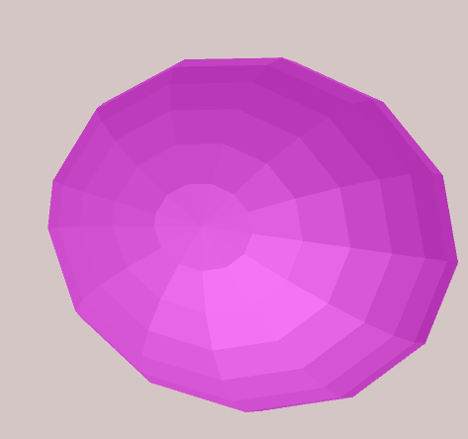

220 полигонов

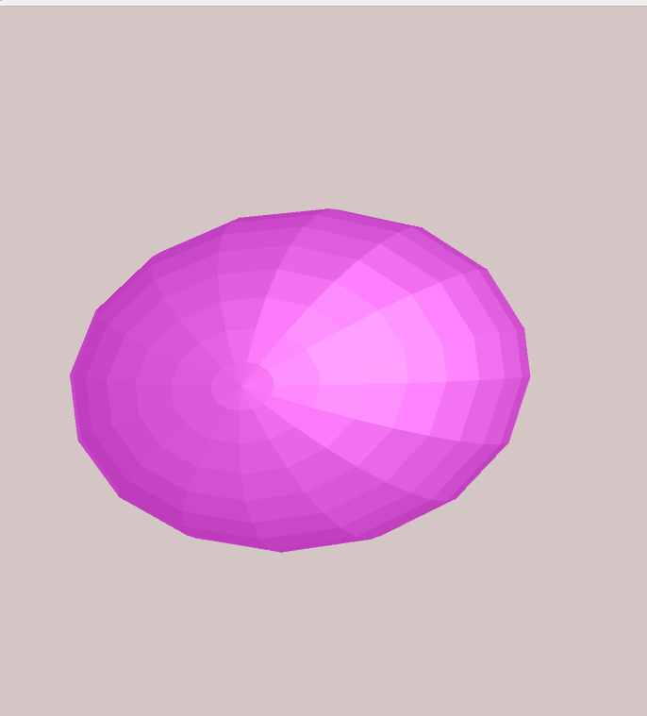

480 полигонов

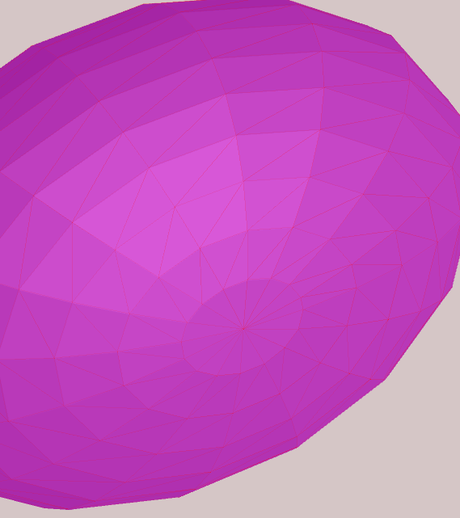

220 полигонов

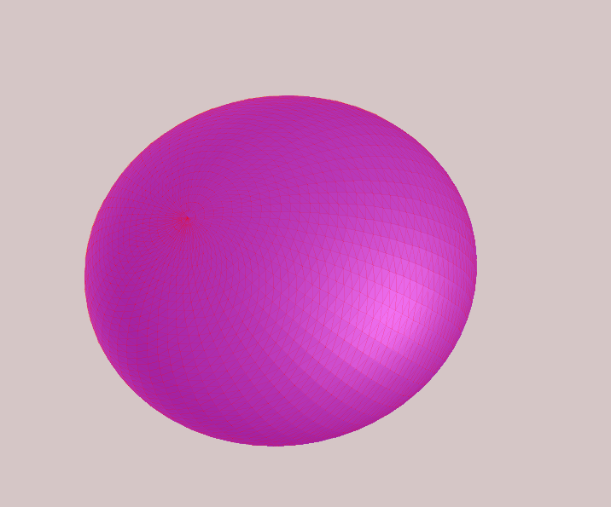

7812 полигонов

1. Листинг программы

#include "polygon.h"

#include <QVector3D>

#include <QPen>

#include <QColor>

#include <QPolygonF>

#include <QPointF>

#include <cmath>

Polygon::Polygon(const std::vector<QVector4D> &v) {

vertices = v;

}

QVector3D Polygon::get_normal() {

QVector3D first{

vertices[1][0] - vertices[0][0],

vertices[1][1] - vertices[0][1],

vertices[1][2] - vertices[0][2]

};

QVector3D second{

vertices[2][0] - vertices[0][0],

vertices[2][1] - vertices[0][1],

vertices[2][2] - vertices[0][2]

};

QVector3D normal{

first[1] * second[2] - first[2] * second[1],

first[2] * second[0] - first[0] * second[2],

first[0] * second[1] - first[1] * second[0]

};

return normal;

}

void Polygon::add_vertex(const QVector4D &vertex) {

vertices.push_back(vertex);

}

void Polygon::add_vertex(double x, double y, double z, double d) {

QVector4D v{static_cast<float>(x), static_cast<float>(y), static_cast<float>(z), static_cast<float>(d)};

vertices.push_back(v);

}

void Polygon::clear_verticies() {

vertices.clear();

}

void Polygon::change_vertices(const QMatrix4x4 &mtrx) {

for (auto &vertex: vertices) {

vertex = mtrx * vertex;

}

}

int Polygon::calc_ambient_component(Lamp *lamp) {

return static_cast<int>(ambient_coef * lamp->power);

}

int Polygon::calc_diffuse_component(int dx, int dy, Lamp *lamp) {

QVector3D toLamp = QVector3D{

lamp->position.x() - (vertices[0].x() + dx),

lamp->position.y() - (vertices[0].y() + dy),

lamp->position.z() - vertices[0].z()

};

QVector3D toLampNormalized = toLamp.normalized();

QVector3D normal = this->get_normal().normalized();

double scalarProduct = static_cast<double>(toLampNormalized.x() * normal.x() +

toLampNormalized.y() * normal.y() +

toLampNormalized.z() * normal.z());

int res = static_cast<int>(diffuse_coef * scalarProduct * lamp->power * 100 / pow((static_cast<double>(toLamp.length())), 1.2));

if (res < 0) {

res = 0;

}

return res;

}

int Polygon::calc_specular_component(int dx, int dy, Lamp *lamp) {

QVector3D toLamp = QVector3D{

lamp->position.x() - (vertices[0].x() + dx),

lamp->position.y() - (vertices[0].y() + dy),

lamp->position.z() - vertices[0].z()

};

QVector3D toLampNormalized = toLamp.normalized();

QVector3D toObserver = QVector3D{0 - (vertices[0].x()), 0 - (vertices[0].y()), vertices[0].z()}.normalized();

QVector3D median = (toLampNormalized + toObserver) / (toLampNormalized + toObserver).length();

QVector3D normal = this->get_normal().normalized();

float scalarProduct = median.x() * normal.x() + median.y() * normal.y() + median.z() * normal.z();

int res = static_cast<int>(specular_coef * pow(static_cast<double>(scalarProduct), gloss_coef) *

lamp->power * 100 / pow((static_cast<double>(toLamp.length())), 1.2));

if (res < 0) {

res = 0;

}

return res;

}

void Polygon::draw(QPainter *ptr, int center_x, int center_y, double step_pixels,

int window_center_x, int window_center_y, Lamp *lamp,

bool displayCarcass) {

QPen oldPen = ptr->pen();

int resCalcAmbientComponent = calc_ambient_component(lamp);

int resCalcDiffuseComponent = calc_diffuse_component(center_x - window_center_x,

center_y - window_center_y, lamp);

int resCalcSpecularComponent = calc_specular_component(center_x - window_center_x,

center_y - window_center_y, lamp);

int r = rgb['r'] + resCalcAmbientComponent + resCalcDiffuseComponent + resCalcSpecularComponent;

int g = rgb['g'] + resCalcAmbientComponent + resCalcDiffuseComponent + resCalcSpecularComponent;

int b = rgb['b'] + resCalcAmbientComponent + resCalcDiffuseComponent + resCalcSpecularComponent;

if (r > 255) {

r = 255;

}

if (g > 255) {

g = 255;

}

if (b > 255) {

b = 255;

}

QPen newPen(QColor(r, g, b), 0.5, Qt::SolidLine, Qt::FlatCap, Qt::RoundJoin);

ptr->setPen(newPen);

ptr->setBrush(QColor(r, g, b));

QPolygonF pol;

for (size_t i = 0; i < 3; i++) {

pol << QPointF(

static_cast<double>(vertices[i][0]) * step_pixels + center_x,

static_cast<double>(vertices[i][1]) * step_pixels + center_y

);

}

ptr->drawPolygon(pol);

if (displayCarcass) {

ptr->setPen(oldPen);

for (size_t i = 0; i < 3; i++) {

ptr->drawLine(

static_cast<int>(static_cast<double>(vertices[i][0]) * step_pixels + center_x),

static_cast<int>(static_cast<double>(vertices[i][1]) * step_pixels + center_y),

static_cast<int>(static_cast<double>(vertices[(i + 1) % 3][0]) * step_pixels + center_x),

static_cast<int>(static_cast<double>(vertices[(i + 1) % 3][1]) * step_pixels + center_y)

);

}

}

}

ЛИТЕРАТУРА

1. QT documentation [Электронный ресурс]. URL: <https://doc.qt.io/>

(дата обращения: 02.11.2021).